19.05.2018 UA1CEG/p в полях- лесах.
(TRX супергетродин- 2ватта, delta и ТПП 2 ватта)

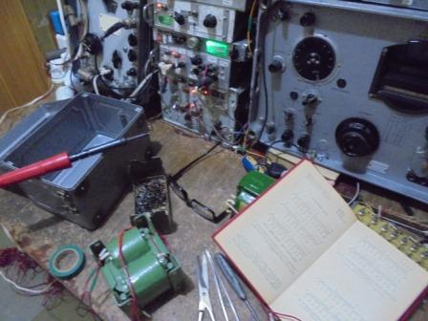
По настроению, по вдохновению, как «Муза посетит», не шатко- не валко кое- каким конструированием занимаюсь… По моим критериям нужно собрать ещё одну завершённую конструкцию в этом году. Времени ещё достаточно!
Но, сегодня рандеву и «Majesty The King of Spain Contest», а мне пришло очередное приглашение поучаствовать.
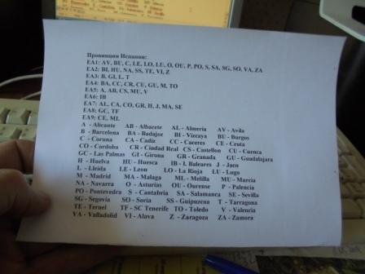
Список провинций подготовлен.
Выдвигаюсь.
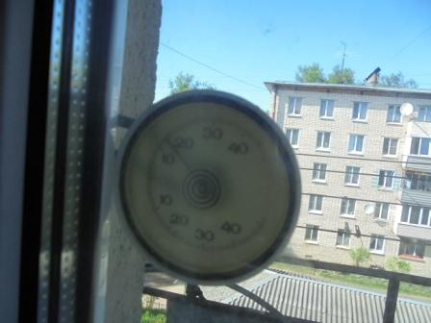
Температура на улице, хотя и снизилась, вполне комфортная. Ветрище конечно сильнейший. Народ по- надевал куртки.
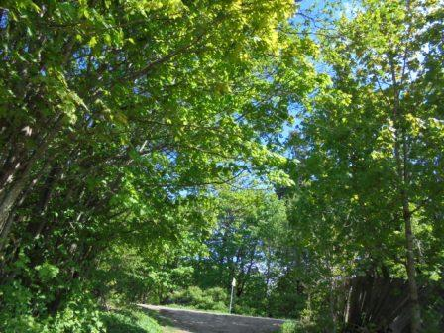
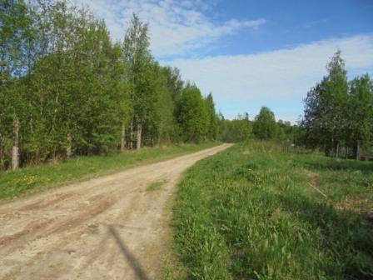

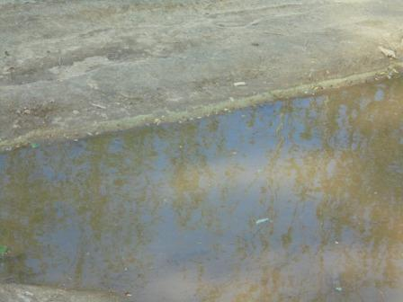
Вчера был весь день дождь и гроза. Так шарахало, что пол- дня электричества не было.
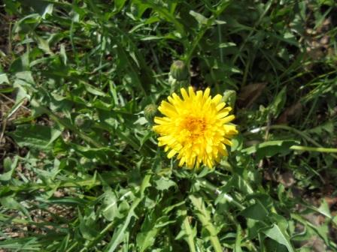

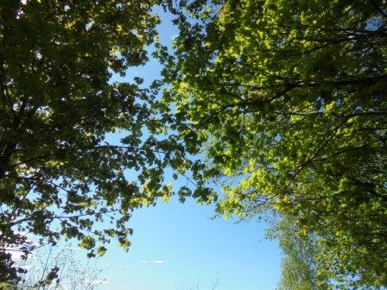
Здесь будет арка, образованная ветками деревьев.

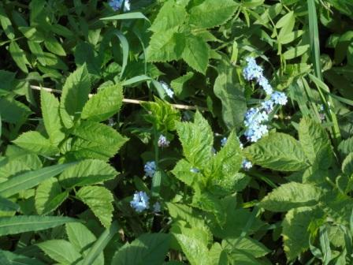

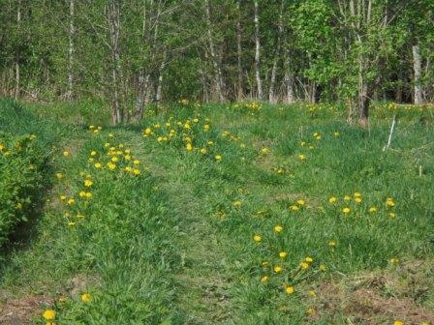

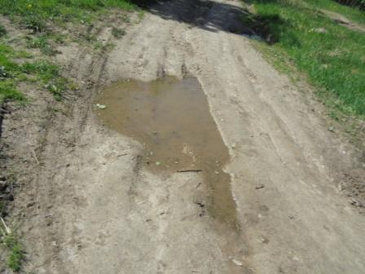

На высотке даже не рассматриваю разворачивать радио, тетрадь, карандаш нужно будет постоянно ловить, или искать их, унесённых ветром, в кустах!
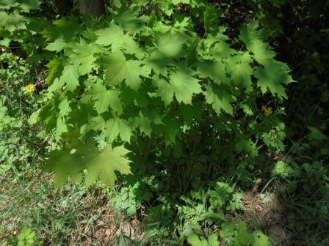

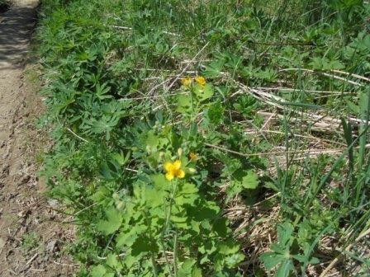

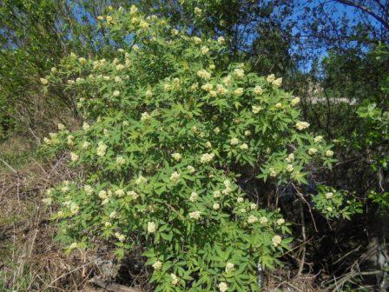

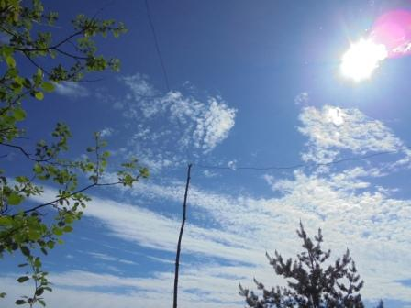
Ветер по- разбойничьи свистит в проводах!
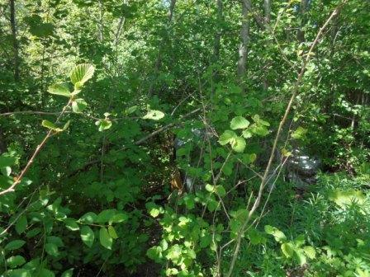
Вигвам летом защищён от ветра кутами и деревьями от любого ветра. (Он в центре фото)
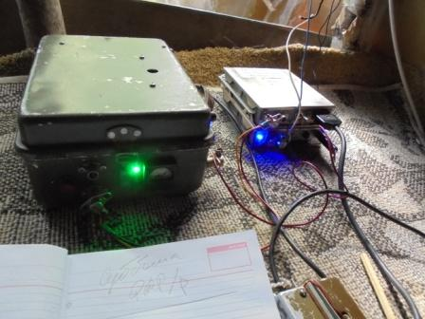
Как обещал в форуме рандеву, начинаю работать на трансивере прямого преобразования.
======================================================================
>The Gentlemans!
>To whom interesting, include the radio stations on 14060 little earlier RV.
>I shall begin to work at QRP/p DSB TRX.
>With interest shall conduct QSO.
>Thank you!

> 73! UA1CEG. Александров Юрий, деревня Гарболово, Всеволожский р-н, >Ленинградская область.
>Сайт: http://ua1ceg.ru
=====================================================
Примерно такого содержание сообщения разместил в форуме RU QRP…
Основная надежда, естественно, на «QRO нам поможет!». Такова реальность…

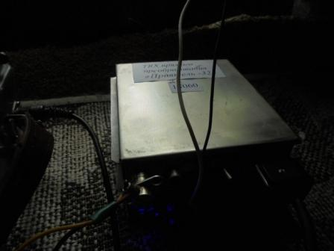
Начинаю передавать серии общих вызовов: «CQ CQ CQ de UA1CEG/p de UA1CEG/p de UA1CEG/p… ». Понятное дело на 14060 и «окрестностях» никого. Никакой тест не мешает! Хотя какой-то тест во всю идёт! В 15.00 МСК Majesty The King of Spain Contest, а какой тест уже идёт я в спешке не посмотрел! Но, никто из участников теста не то, что бы работать на 14060, даже близко нет.
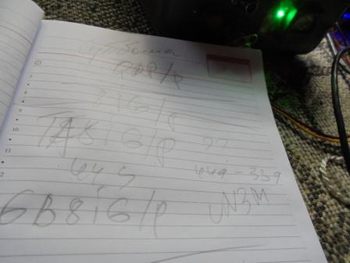
Меня вызывают! Принимаю на пределе 339- 449 QSB. Уверенно принял ??8IG/p, префикс никак, уж очень слабо. Надо отдать должное оператору- рапорт мне 449QSB- GUHOR, всё-таки вторую букву префикса «B» я принял, благодаря упорству коллеги!
Но, далее полный GUHOR! Я, как вариант, передал позывной GB8IG/p, но уже мы перестали принимать…
Дома посмотрел:
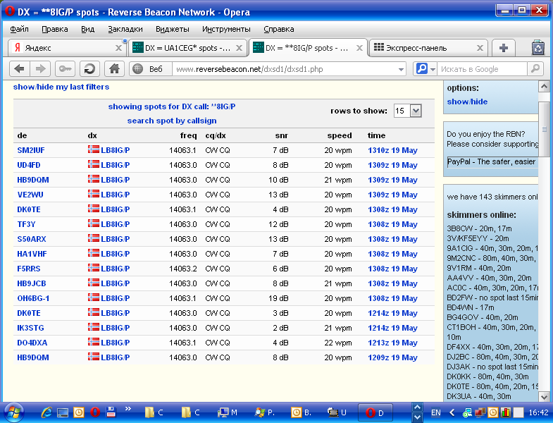

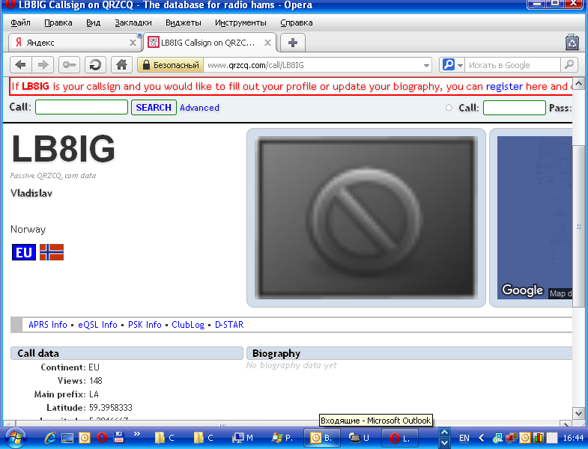
Владислав, квалификация очень высокая! Вот прохождение на тот момент могло быть и лучше.

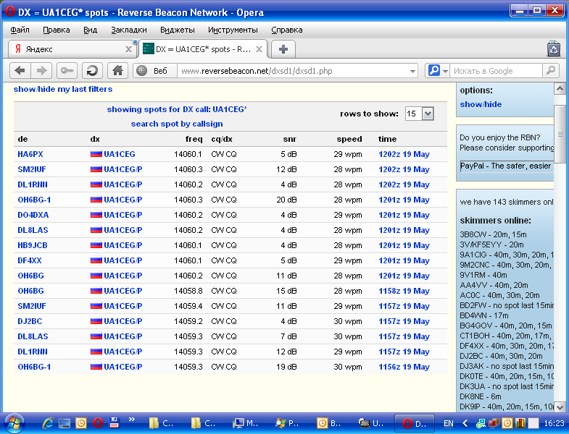
Посмотрел скиммеры, вполне нормальное прохождение! Просто никого на частоте…

>I was on the RV for about 30 mins today. No one replied to my CQ calls and I >did not hear any qrp stations.
>As usual I had a lot of RBN spots.
>72 Peter G3JFS

Peter сообщает, что никого из QRP на частоте не было и никто на его общие вызовы не ответил.

Ничего: «QRO нам поможет!»
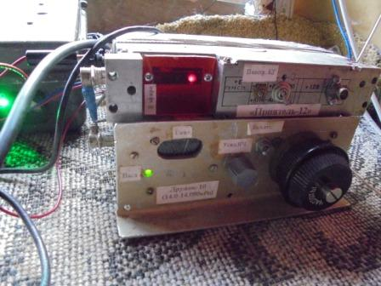
Извлекаю супергетеродин и приступаю поддерживать испанский тест.
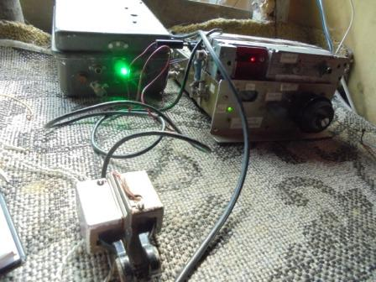

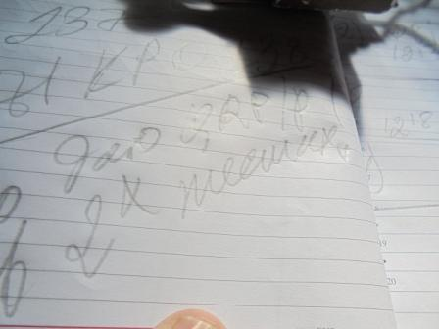
Разобрался: уже идёт «UN DX Contest». И… участвую сразу в 2-х тестах.
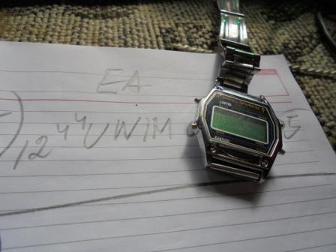

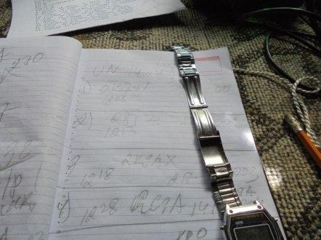

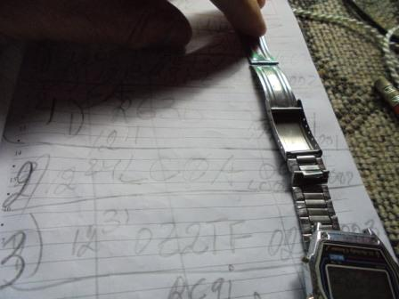

Запомнилось упорство LZ1KPO, он меня принимал на пределе, но не пожалел минуты 3, рапорт дал после того как меня принял: JA1CEG/p. И, к чести оператора сказать, моментально принял правильно- UA1CEG/p.
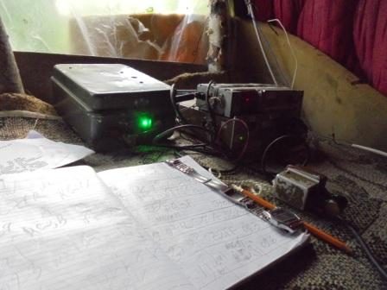
Нравится мне эта обстановка: самодельный аппарат, лес, ветрище в нескольких метрах, а в вигваме тихо…
Итак, следующие высококвалифицированные коллеги приняли слабый QRP/p сигнал моего трансивера и провели QSO в тестах:

1) RG3B;
2) LC0A;
3) OZ2TF;
4) RC9J;
5) UW1M;
6) OK7W;
7) R8IZ;
8) RK9AX;
9) RC9A;
10) LZ1KPO.

Честь и хвала этим коллегам!

Прекрасно прошла радио- прогулка!

До встречи в эфире!

Сайт: www.ua1ceg.ru
«Зеркало»: http://ua1ceg.6te.net (1:1 копия, Mozilla Firefox здесь претензий не предъявляет)

